TEKNOLOGIA 1., 2. ETA 3. DBH

Crocodile Clips Elementary

TEKNOLOGIA 4. DBH

Crocodile Clips Elementary

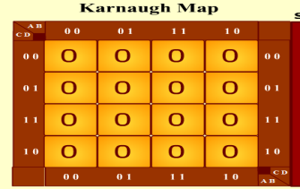
INFORMATIKA 2. DBH
INFORMATIKA 3. DBH

INFORMATIKA 4. DBH

